**Escola Municipal de Ensino Fundamental**

Descrição: MCj02515030000[1]



**“Arnaldo Francisco dos Santos”**

Rua Vital Brasil, nº 140 – Bairro Esperança.

Fone (0xx49) 33421197 – Galvão – SC

escola.arnaldosantos@gmail.com

**APOSTILA DE ATIVIDADES**

Prezados Pais, Responsáveis, Alunos!

Estamos encaminhando nova apostila com atividades complementares aos conteúdos estudados em sala de aula, para os próximos 15 dias de aula. Quinzena que compreende a semana de **07 a 25 de agosto de 2020**.

Solicitamos aos Pais que após a conclusão de todas as atividades, deixem na mesma embalagem que receberam, pois na entrega de novos materiais, essa apostila deverá ser devolvida para avaliação e correção pelos Professores.

**Aluno(a):** ______________________________________________________________

Turma: **6º Ano** Turno: **Vespertino**

Professores: **Alexandre Grigolo, Genoeva Lurdes Maculan, Lidiane Getem Artuso de Almeida, Lidimara Cunico Cenci, Rose Ester Miglioretto, Sediane Luiza Dalla Cort Rebelatto, Silvana do Carmo Grigolo Ferreira, Vilma Laux Bett.**



Escola Municipal de Ensino Fundamental “Arnaldo Francisco dos Santos”

Galvão/SC, 06 de agosto de 2020.

Professor: **Rose Ester Miglioretto.**

**Aluno (a):** __________________________________________Turma: **6º ano.**

Disciplina: **Língua Portuguesa.**

**ATIVIDADES NÃO PRESENCIAIS**

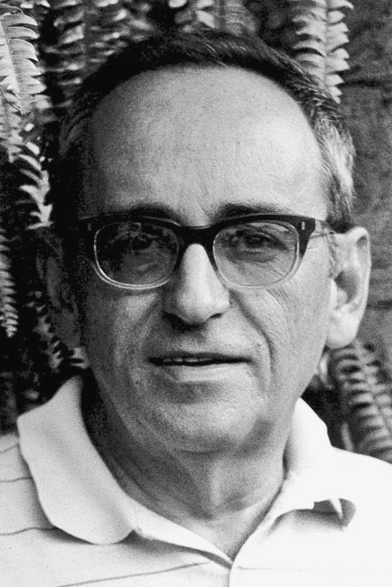 Antes de estudar o conto, vimos um pouco sobre autobiografia e refletimos sobre como fazemos para escrevermos sobre nós mesmos, ou seja, contarmos nossa história. Que tal mudarmos de lugar e pensarmos nas pessoas que foram importantes na formação da nossa história, ou seja, nas pessoas que precisaram existir para que hoje nós pudéssemos estar aqui. Então, neste momento nós vamos contar a história de outra pessoa. O nome deste tipo de texto é biografia.

Vamos conhecer agora um exemplo de biografia de um dos poetas mais conhecidos pela produção de poesias infantis no Brasil.

**Biografia:**

José Paulo Paes nasceu em Taquaritinga, interior de São Paulo, em 22 de julho de 1926. Sempre foi um apaixonado por livros. Estudou química e trabalhou em um laboratório farmacêutico por muitos anos. Um dia resolveu escrever poesias, primeiro para os adultos e depois para as crianças. Esqueceu a química e descobriu a magia da poesia infantil, aprendeu a brincar com as palavras e escreveu muitas poesias maravilhosas para as crianças. Depois de abandonar a química, trabalhou por 25 anos com edição de livros e traduções. Morreu em 1998, aos 72 anos.

<https://globaleditora.com.br/autores/biografia/?id=416>

**ATIVIDADE 1:**

1. Você gostaria de ter sua história contada por outra pessoa? Por quê?

R:________________________________________________________________________________________________________________________________________

1. Vamos imaginar que você é um(a) escritor(a) e que irá escrever a história de uma pessoa muito importante em sua cidade. Quem será essa pessoa? Por que ela é tão importante?

R:___________________________________________________________________________________________________________________________________

Que tal conhecermos agora um dos poemas mais conhecidos de José Paulo Paes de pensarmos um pouquinho?

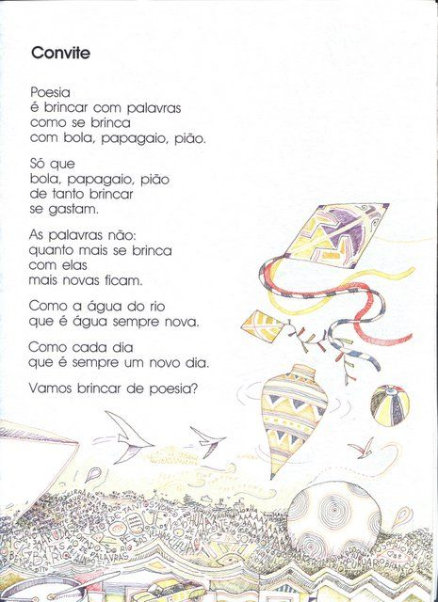

**ATIVIDADE 2:**

1. Explique, em poucas linhas, o significado dos versos abaixo.

“ Poesia

é brincar com palavras

como se brinca

com bola, papagaio, pião.”

R:______________________________________________________________________________________________________________________________________________

2.  Para o poeta a palavra é como a água que está sempre nova. O que o poeta estaria nos dizendo ao fazer esta afirmação? Justifique a sua resposta.

R:______________________________________________________________________________________________________________________________________________

3. Você acha que no momento em que estamos vivendo brincar com as palavras, como sugere o poeta, é uma boa forma de passar o tempo e expressar nossas emoções? Como?

R:______________________________________________________________________________________________________________________________________________

Escola Municipal de Ensino Fundamental “Arnaldo Francisco dos Santos”.

Galvão,     de agosto de 2020.

Professora: Lidiane Artuso de Almeida

Disciplina: Matemática

Aluno:__________________________________ Série:6º ano

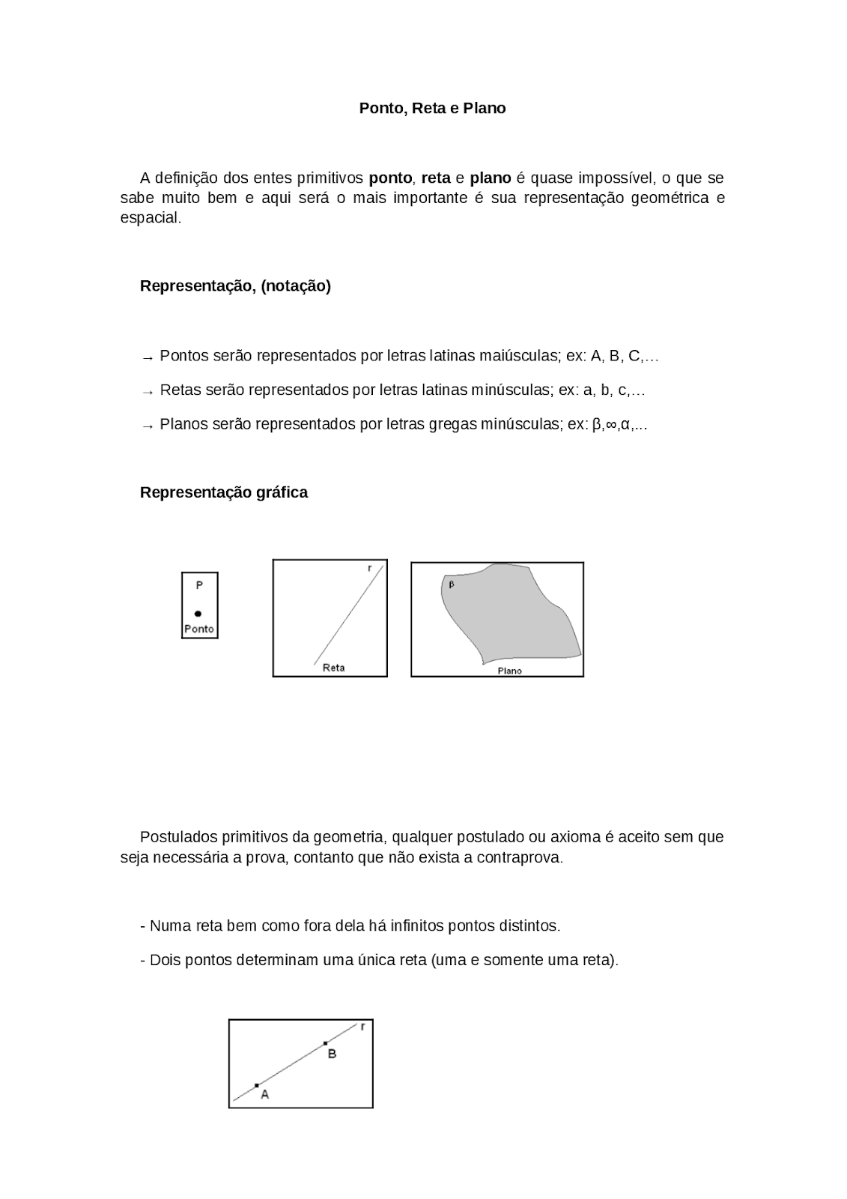

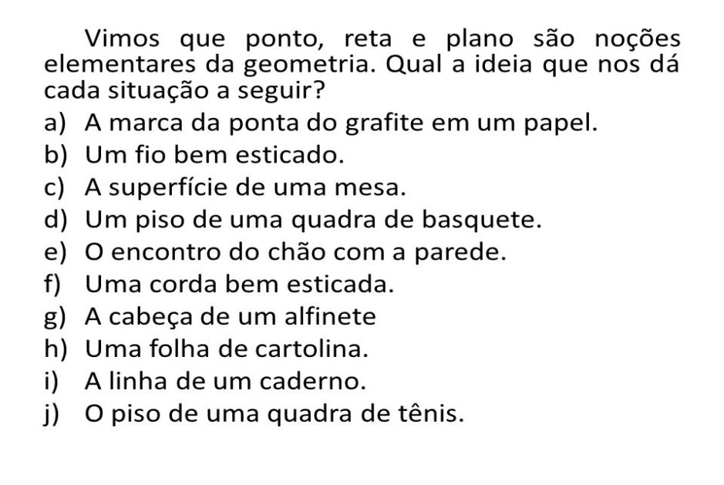

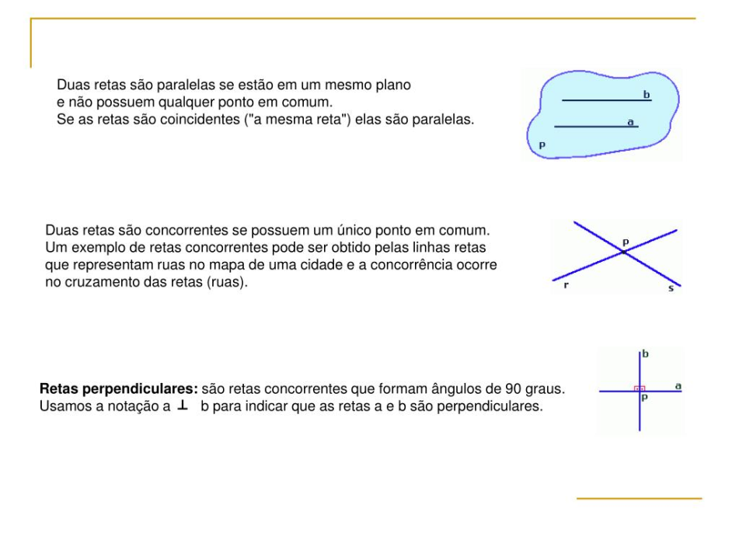

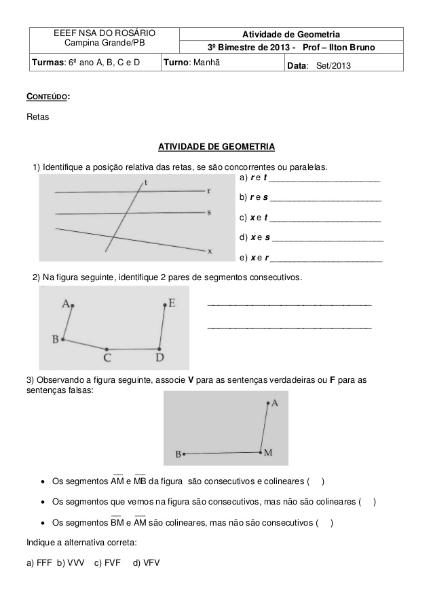

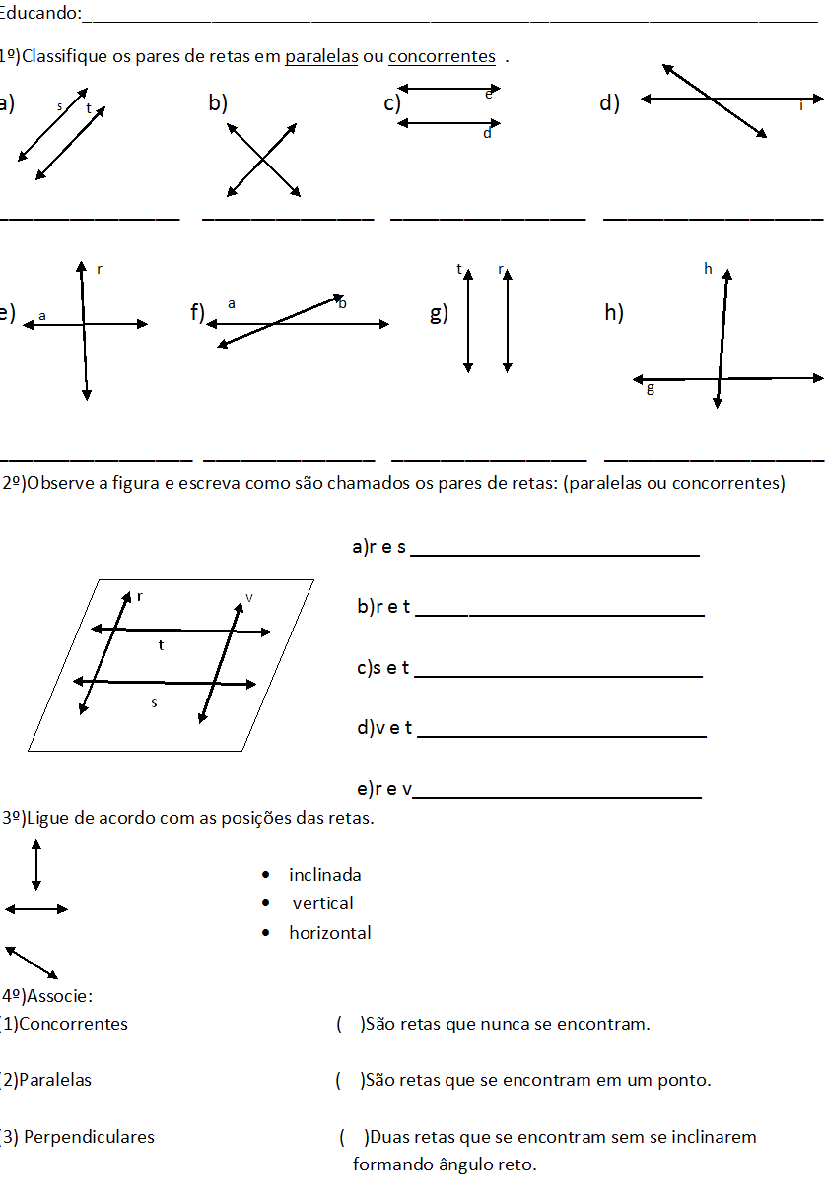

Escola Municipal de Ensino Fundamental “Arnaldo Francisco dos Santos”

Galvão/SC, _____ de agosto de 2020.

Professor(a): Genoeva Lurdes Maculan

Aluno(a):__________________________________________Turma: 6° ano

**Disciplina: Geografia**

**A Terra no sistema solar**

O **Planeta Terra**é um dos planetas que fazem parte do [Sistema Solar](https://brasilescola.uol.com.br/geografia/sistema-solar.htm) e é o **terceiro** **planeta**mais próximo do Sol. A sua **formação** ocorreu há **bilhões** de anos, assim como a existência de vida aqui. Algumas teorias explicam sua origem, como a teoria da nebulosa solar.

A Terra é considerada um **planeta** **telúrico** e possui sua estrutura interna dividida em: crosta terrestre, manto e núcleo. Além da estrutura externa, há também a interna que corresponde à litosfera, hidrosfera, biosfera e atmosfera, que são o que oferece as condições favoráveis para a **existência de vida**aqui.

**Características do Planeta Terra e sua formação**

O Planeta Terra, também conhecido como **mundo**, **planeta azul**ou **planeta água**, tem cerca de 70% da sua superfície coberta por **água**. A existência dessa substância em seu estado líquido, juntamente à presença do **oxigênio** e a capacidade de reciclar gás carbônico fazem da Terra um planeta com características únicas.

Apesar das grandes descobertas astronômicas, não há ainda como afirmar que exista um planeta com características tão peculiares capaz de propiciar a **existência dos seres vivos**. E a Terra não é “viva” apenas sob a ótica biológica, mas também sob a ótica atmosférica, geológica e física, uma vez que tudo isso está em **constante** **transformação.**

Quanto à sua formação, estima-se ocorreu há aproximadamente 4,56 bilhões de anos. A teoria mais aceita atualmente sobre a origem do Sistema Solar, e consequentemente do nosso planeta, é a **teoria da nebulosa solar,** proposta em 1644 por **René** **Descartes,** reformulada em 1775 por **Immanuel** **Kant** e, posteriormente, em 1796 por **Pierre-Simon** **de** **Laplace.**

Essa teoria acredita que os planetas do Sistema Solar, entre eles o nosso, formaram-se a partir do **colapso de uma nuvem** que estava rotacionando em alta velocidade e contraiu-se. Acredita-se que o Sol foi formado a partir da concentração central da nuvem, e os planetas a partir das partículas remanescentes. Algumas teorias dizem que a vida surgiu na Terra um bilhão de anos após a sua formação.

Além de apresentar **condições favoráveis à existência de vida**, a Terra também possui **recursos** **naturais** ([renováveis](https://brasilescola.uol.com.br/geografia/fontes-renovaveis-energia.htm) e [não renováveis](https://brasilescola.uol.com.br/geografia/fontes-nao-renovaveis-energia.htm)) que propiciam a manutenção dessa existência. É por meio desses recursos que os seres vivos mantêm-se, pois são retirados recursos minerais, fontes de energia, alimento, entre outros. Em meio à história evolutiva, o homem adaptou-se às condições apresentadas pela Terra e aprimorou suas habilidades, retirando dela aquilo que era necessário à sua sobrevivência de forma cada vez mais precisa. Quanto ao seu formato, corresponde a um **esferoide**, tendo seus **polos** um tanto **achatados.**

**Como o planeta Terra é dividido?**

O planeta Terra é um dos quatro planetas do Sistema Solar de **composição** **rochosa,** conhecidos também como [telúricos ou terrestres](https://brasilescola.uol.com.br/geografia/planetas-terrestres.htm). Esses planetas rochosos possuem uma estrutura interna semelhante dividida em:

→ **Camadas internas da Terra**

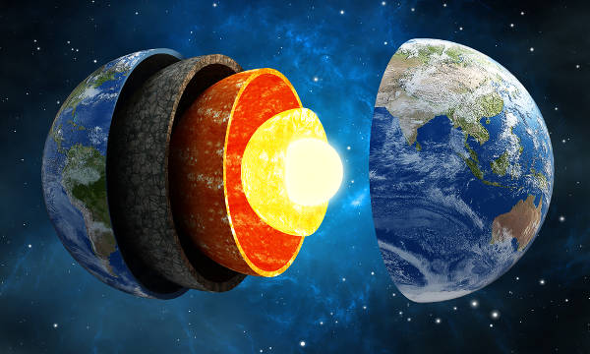  
A Terra divide-se em crosta terrestre, manto e núcleo.

* **Crosta terrestre**

A crosta é também conhecida como [litosfera](https://brasilescola.uol.com.br/geografia/litosfera.htm) e corresponde à **camada mais externa** da Terra, formada por **rochas e minerais**, como silício, magnésio, ferro e alumínio. Possui em média 10 quilômetros sob os oceanos e entre 25 e 100 quilômetros sob os continentes.

Nela, são encontrados os continentes, as ilhas e o fundo oceânico. Além disso, observa-se que ela **não é uma camada inteiriça**, pois há divisões que formam **grandes** **blocos** **rochosos** conhecidos como [placas tectônicas](https://brasilescola.uol.com.br/geografia/tectonica-placas.htm), que se movimentam e podem provocar [tremores](https://brasilescola.uol.com.br/geografia/terremotos.htm) na superfície terrestre.

* **Manto**

O [manto](https://brasilescola.uol.com.br/geografia/manto-terrestre.htm) localiza-se entre a crosta terrestre e o núcleo. É conhecido como **camada intermediária**, que se divide em manto superior e manto inferior. Ele pode apresentar profundidade de cerca de 30 a 2900 km abaixo da crosta e, ao contrário dela, o manto **não é sólido**.

Com temperatura média de até 2.000°C, essa camada é composta por **material magmático** (em estado pastoso) composto principalmente por ferro, magnésio e silício. A movimentação do magma, conhecida como correntes de convecção, provoca a [movimentação dos blocos rochosos](https://brasilescola.uol.com.br/geografia/os-movimentos-das-placas-tectonicas.htm) que compõem a crosta terrestre.

* **Núcleo**

O núcleo é **a camada mais interna da Terra** e divide-se em núcleo externo e núcleo interno. É também a camada que apresenta a **maior** **temperatura**, que, segundo cientistas, pode alcançar 6.000°C.

Ele é formado por ferro, silício, níquel e, apesar das altas temperaturas que deveriam manter esses compostos no estado líquido, o núcleo apresenta **elevada** **pressão,** que acaba por agrupar essas substâncias, mantendo-as **sólidas.**

→ **Estrutura externa da Terra**

O que diz respeito à parte externa do planeta Terra, há também uma classificação de sua estrutura.

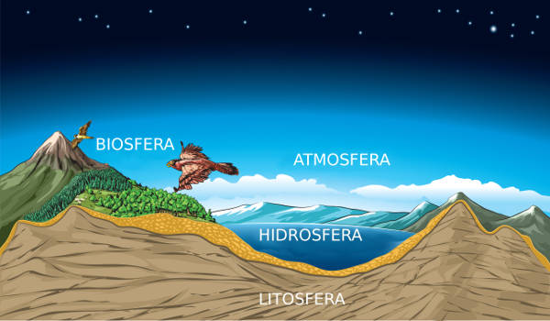  
As camadas externas da Terra são: biosfera, atmosfera, litosfera e hidrosfera.

**- Atmosfera**

Corresponde a uma **camada** **gasosa** que envolve todo o Planeta Terra. Ela é formada por gases mantidos pela gravidade, cuja principal função é **proteger o planeta da radiação solar** emitida, filtrando-a, além **manter a temperatura média** da Terra, fazendo com que não haja uma grande amplitude térmica.

A [atmosfera](https://brasilescola.uol.com.br/geografia/a-dinamica-atmosfera.htm) também impede que a Terra seja atingida por fragmentos rochosos. Essa camada possui a divisão das subcamadas: troposfera, estratosfera, mesosfera, termosfera, exosfera.

- [**Hidrosfera**](https://brasilescola.uol.com.br/geografia/hidrosfera.htm)

Corresponde à camada que compreende os **corpos** **hídricos** do Planeta Terra. Abrange não só os oceanos, mas também os mares, os rios, os lagos e as águas subterrâneas.

**-**[**Biosfera**](https://brasilescola.uol.com.br/o-que-e/biologia/o-que-e-biosfera.htm)

Corresponde ao **conjunto de ecossistemas** que compreendem a Terra. Basicamente, diz respeito aos grupos de seres vivos que a habitam. Esses ecossistemas encontram-se desde os pontos mais elevados do planeta até as partes do fundo oceânico.

**- Litosfera**

Corresponde a camada sólida da Terra. Onde se encontra o solo, as rochas e sobre os lugares que construímos, plantamos e vivemos.

**Planeta Terra no Universo**

A Terra possui o maior satélite natural do Sistema Solar, a Lua. A Terra é um dos oito planetas que compõem o Sistema Solar, localizado na Via Láctea. É considerado **o maior em diâmetro e densidade dentre os planetas rochosos** (Mercúrio, Vênus, Terra e Marte).

Esse planeta não é estático, portanto, **realiza diversos**[**movimentos**](https://brasilescola.uol.com.br/geografia/movimentos-terra.htm)**,**sendo os principais: o [**movimento de rotação**](https://brasilescola.uol.com.br/geografia/movimento-rotacao.htm), que consiste no movimento ao redor do seu próprio eixo, originando o dia e a noite, e o [**movimento de translação**](https://brasilescola.uol.com.br/geografia/movimento-translacao.htm), realizado ao redor do Sol, dando origem ao ano civil e às estações do ano.

A Terra tem um único e o maior**satélite natural**do Sistema Solar, a **Lua**, que influencia fortemente nas marés, em virtude da força gravitacional que existe entre esses astros. Por conta do posicionamento desse satélite em relação ao nosso planeta e ao Sol, é possível observar as quatro fases lunares (nova, cheia, minguante e crescente).

Atividades:

1. Como é o nome do planeta que vivemos?

__________________________________________________________

1. Por que nosso planeta também pode ser chamado de planeta Água?

____________________________________________________________________________________________________________________

1. Como a Teoria Nebulosa Solar, proposta em 1644 por **René Descartes,** reformulada em 1775 por Immanuel Kant e, posteriormente, em 1796 por Pierre-Simon de Laplace**, explica a origem da Terra?**

____________________________________________________________________________________________________________________________________________________________________________________________________________________________________________________________________________________________________________________________________________________________

1. Quais são os recursos que favorecem a existência da vida no planeta Terra?

__________________________________________________________________________________________________________________________________________________________________________________________________________________________________________________________________________________________________

1. Vamos fazer o caça-palavras bem colorido:

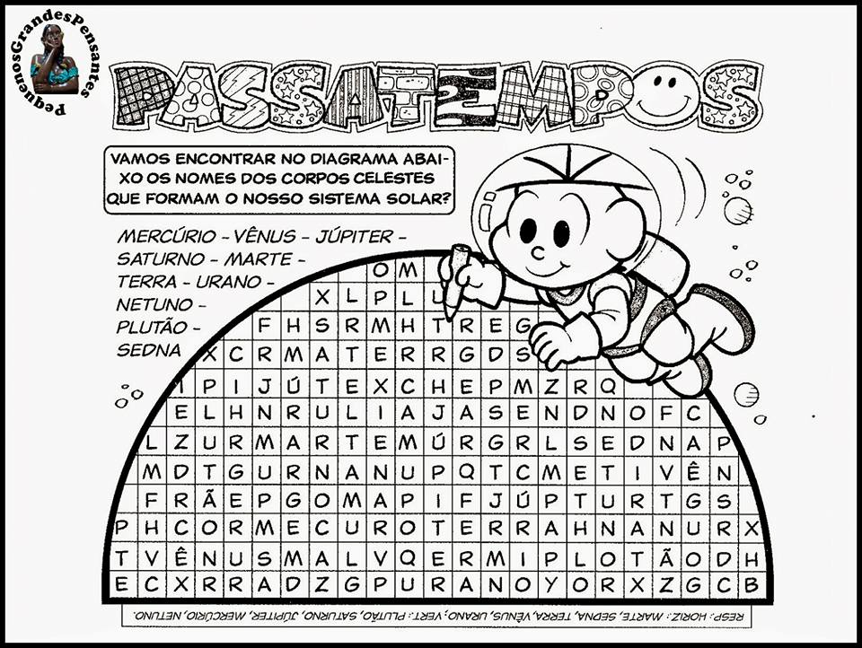

1. Explique as três características interna do planeta Terra:

Crosta: ____________________________________________________________________________________________________________________

Manto: ____________________________________________________________________________________________________________________

Núcleo:

____________________________________________________________________________________________________________________

1. Como se chamam as 4 camadas externas da Terra? Comente um pouco sobre as características de cada uma delas.

________________________________________________________________________________________________________________________________________________________________________________________________________________________________________________________________________________________________________________________________________________________________________________________________________________________________________________________________________________

1. Vamos colorir e completar o quadro abaixo:

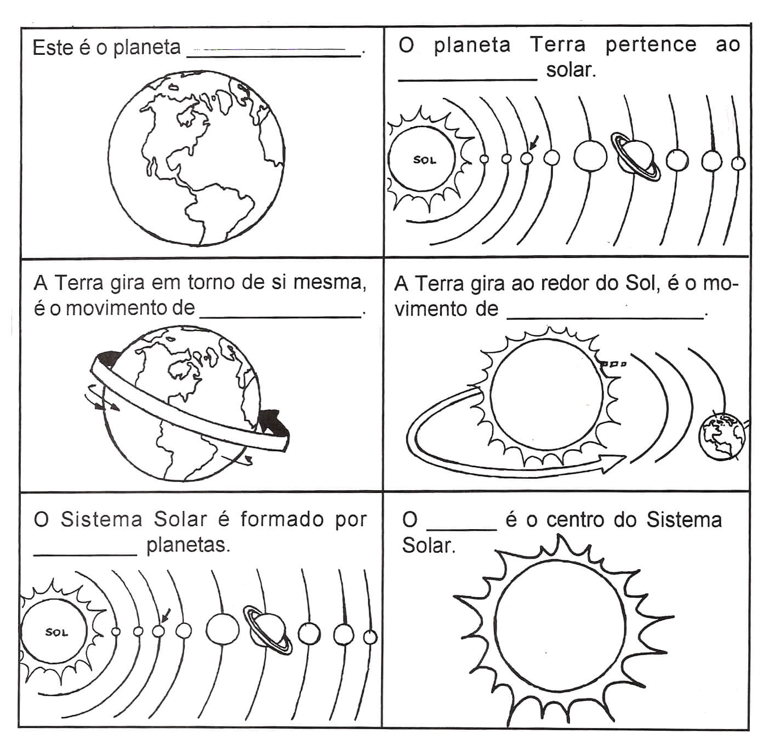

Escola Municipal de Ensino Fundamental “Arnaldo Francisco dos Santos”

Galvão/SC, _____ de agosto de 2020.

Professor(a): Genoeva Lurdes Maculan

Aluno(a):__________________________________________Turma: 6° ano

**Disciplina: Ensino Religioso**

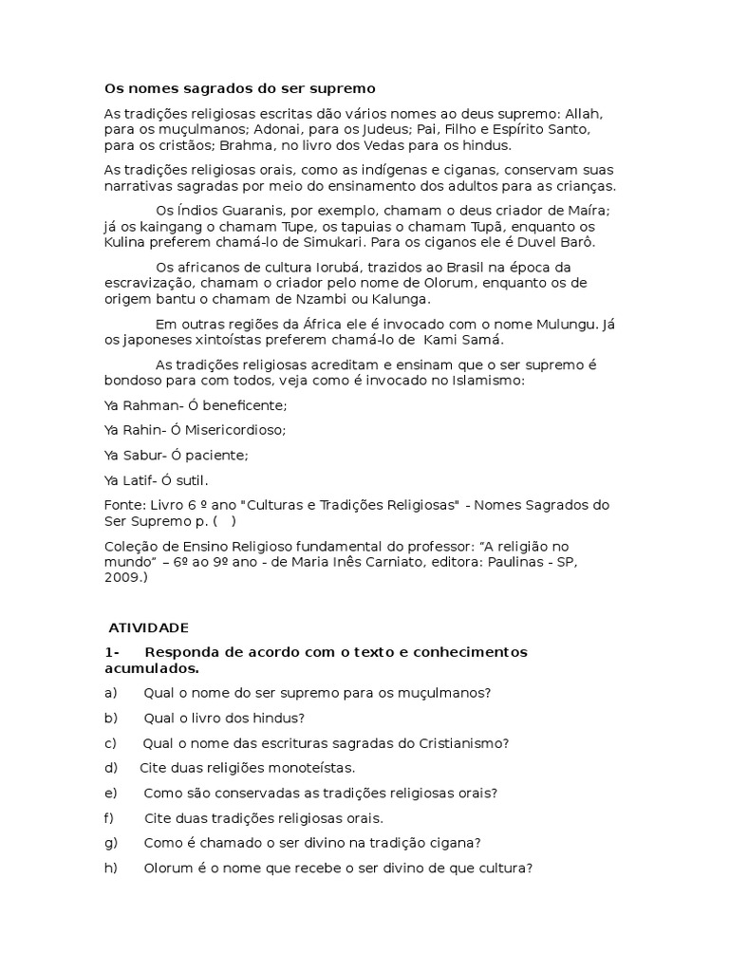

Escola Municipal de Ensino Fundamental “Arnaldo Francisco dos Santos”

Galvão/SC, _____ de Agosto de 2020.

Professor(a): Alexandre Grigolo

Aluno(a): __________________________________________ Turma: ___________

Disciplina: História

Ler os textos pág.60, Os trabalhos e os deuses, pág. 61, Desigualdade social, Novas classes sociais, pág. 62, O Estado, após ler e entender o conteúdo fazer as questões abaixo:

1. Explique o que é excedente de produção.
2. Qual era o trabalho dos primeiros líderes religiosos ou sacerdotes na Mesopotâmia?
3. Qual era a função do guerreiro?
4. Liste as classes sociais das sociedades na Mesopotâmia.
5. Quais eram as funções do Estado na Mesopotâmia?

Escola Municipal de Ensino Fundamental “Arnaldo Francisco dos Santos”.

Galvão – SC

Professora: Silvana Grigolo Ferreira.

Disciplina de Ciências 6º ano.

Aluno(a)...............................................................................................

ATIVIDADES NÃO PRESENCIAIS PARA SEMANA DE 03/08

Tecido Adiposo – Obesidade.

**Obesidade** é uma condição médica em que se verifica acumulação excessiva de tecido adiposo ao ponto de poder ter impacto negativo na saúde. É o acúmulo de gordura no corpo causado quase sempre por um consumo excessivo de calorias na alimentação, superior ao valor usado pelo organismo para sua manutenção e realização das atividades do dia a dia. Ou seja: a obesidade acontece quando a ingestão alimentar é maior que o gasto energético correspondente.

A obesidade é um fator de risco para várias doenças dentre as quais podemos citar: câncer, hipertensão arterial (pressão alta), doenças cardiovasculares (doenças do coração), doenças cérebro vasculares (cérebro e coração) apneia do sono (falta de ar enquanto dorme), doenças ósseas e diabetes.

O tratamento da obesidade envolve necessariamente a reeducação alimentar com qualidade de alimentos, ou seja, reduzindo o consumo de alimentos ricos em energia, tais como os que têm grande quantidade de gordura e açúcar, fast food, e aumentando a ingestão de fibra dietética, bem como o aumento da atividade física. Em alguns casos onde o grau de obesidade é severo, são necessários tratamentos médicos.

Atividades.

1. Por que a obesidade é considerada um fator de risco para a saúde?
2. Qual é o significado de obesidade?
3. Qual o tratamento para evitar a obesidade?

Escola Municipal de Ensino Fundamental “Arnaldo Francisco dos santos Galvão SC.

Disciplina de Ciências

Professora: Silvana Grigolo Ferreira

Aluno(a).............................................................6ºano

Atividades para semana de 10/08

Leia o texto e resolva a cruzadinha. Complete com as palavras destacadas, colocando-as nos espaços. Descubra onde cada palavrinha se encaixa.

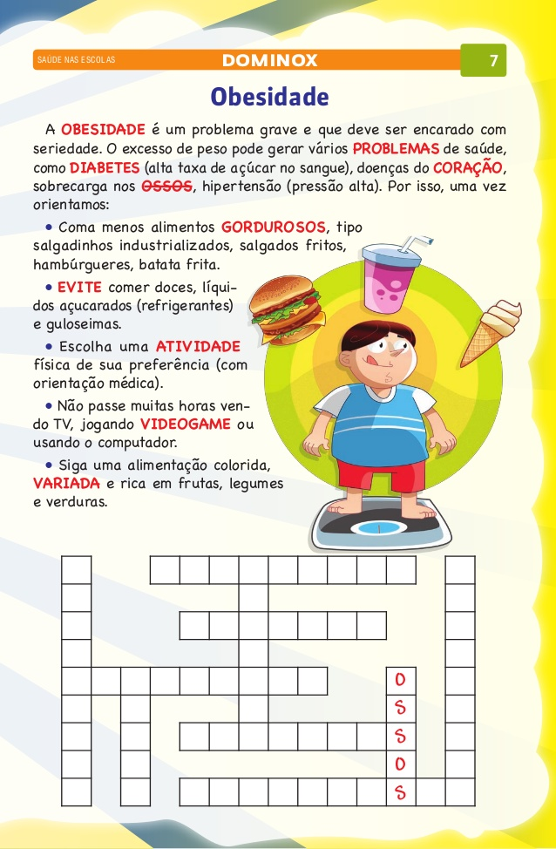

Escola Municipal de Ensino Fundamental “Arnaldo Francisco dos Santos”

Galvão/SC, August 2020.

Teacher: Sediane Luiza Dalla Cort Rebelatto

Student: _________________________________________Grade: 6th in the afternoon

Subject: English

Complementary activities from August 07th to 21st.

Nesta apostila, vamos iniciar nossas atividades complementares não presenciais sobre Greetings (Cumprimentos), Leave-taking (Despedidas) and Introductions (Formas de se apresentar).

Aprender a importância da interação com os colegas, professores e demais funcionários da escola é muito importante para seu desenvolvimento interpessoal. Na maioria das vezes, temos muita vergonha e encontramos grandes dificuldades para nos relacionarmos uns com os outros. Por isso, é hora quebrar certas barreiras no relacionamento interpessoal. Let’s start!

Think it over! Pense sobre isso!

Responda as questões abaixo.

A-Você considera importante cumprimentar todas as pessoas, independentemente de sua idade, profissão, grau de proximidade, etc.? Por quê?

..................................................................................................................................................................................................................................................................................................................

B-Que palavras e frases você costuma usar para cumprimentar seus amigos e familiares? Você usaria as mesmas palavras para cumprimentar a diretora da escola, por exemplo? Por quê?

..................................................................................................................................................................................................................................................................................................................

Veja alguns exemplos de cumprimentos em inglês:

*Greetings:* / Cumprimentos:

Hello! / Olá!

Hi! / Oi!

Good morning! / Bom-dia!

Good afternoon! / Boa-tarde!

Good evening! / Boa-noite! (Chegada)

Good night! / Boa-noite! (Saída)

*Greetings with questions:* / Cumprimentos com perguntas:

How are you? / Como vai você?

What are you doing? / O que você está fazendo?

How is your day? / Como está seu dia?

How are you feeling today? / Como você está se sentindo hoje?

*Answers:* / Respostas:

I'm fine! / Eu estou bem!

I'm wonderful! / Eu estou maravilhosa(o)!

I'm pretty good! / Eu estou muito bem!

I'm tired! / Eu estou cansada(o)!

I'm hungry! / Eu estou com fome!

I'm not so good! / Eu não estou muito bem!

Para aprender um pouco mais acesse o link abaixo. Preste atenção na pronúncia e cante junto! Você pode escutá-lo várias vezes! Vamos lá!

<https://youtu.be/tVlcKp3bWH8>

<https://www.youtube.com/watch?reload=9&v=tVlcKp3bWH8&feature=youtu.be>

Veja agora, alguns exemplos de formas de despedidas em inglês. Primeiramente, acesse o link abaixo.

<https://youtu.be/oZGxssDYD9Y>

<https://www.youtube.com/watch?v=oZGxssDYD9Y&feature=youtu.be>

#### Bye - “Bye” com certeza é a forma mais comum e utilizada para se despedir de alguém em inglês. É também uma versão mais curta de “goodbye”, sendo mais informal.

* *“Bye, my friend!” / Tchau, meu amigo!*

Goodbye -“Goodbye” também é bem comum, e é considerada uma despedida mais formal, e dependendo da situação, como em uma conversa, pode soar um pouco seco.

* *“Goodbye, Mr. Williams.” / Adeus, Sr. Williams.*

  Bye-bye -“Bye-bye” é informal e mais utilizado por crianças. Sendo assim é uma maneira mais infantil de despedir. Porém, não há problemas de adultos utilizá-la, e a pronúncia ficaria mais fechada, assim: “buh-bye”

* *“Bye-bye, mommy!” / Tchauzinho, mamãe!*

#### Take Care - “Take care” significa “se cuida” em inglês e pode ser utilizada com outras formas de se despedir, como por exemplo, “see you”.

* *“Take care, and see you next week!” /* Se cuida e até semana que vem!

See you - Percebeu que em quase todos os exemplos aparecem o “see you”? Isso porque ele além de ser uma das formas mais utilizadas para se despedir, acaba virando um “complemento” em frases ou diálogos. “See you”, também tem uma forma mais comum e informal para dizer ou escrever, que é “see ya”.

Veja algumas maneiras de como você pode utilizar o “see you”.

* *“See you tomorrow.”* / Te vejo amanhã.
* *“See you around.”* / Te vejo por aí.
* *“See you soon.”* / Te vejo em breve.

*“See you later.”* / Te vejo mais tarde.

 Later - Aproveitando o exemplo acima, “later” é uma forma de despedida, e significa “até logo” e “até mais tarde”. Aqui também acaba virando um “complemento” e pode ser utilizado com outras formas também.

* *“See you later!”* / Te vejo mais tarde!

“Later” também pode ser utilizado com as famosas **“slangs”,** que são gírias.

* *“Later, dude!”* –  Later, man! / “Até mais tarde, cara/mano!”
* “Catch you later!” / Até mais tarde!

**Pay attention! (Preste atenção!)**

* Segue a proposta de trabalho desta apostila.
* Você vai gravar um vídeo usando algumas formas Greetings and Leave-takings.
* Siga as seguintes instruções:
* Escolha cinco maneiras de cumprimentar alguém. Por exemplo: Good morning; How are you?,etc;
* Escolha cinco maneiras de se despedir de alguém. Por exemplo: Bye;So long;etc.
* Após feita a escolha, treine bem a pronúncia. (Caso necessite, acesse novamente os vídeos acima).
* Grave um vídeo pronunciando as palavras escolhidas.
* Poste o vídeo no WhatsApp da Teacher. (49) 998364973.

#stayhome!

Escola Municipal de Ensino Fundamental “Arnaldo Francisco dos Santos”

Galvão/SC, _____ de Agosto de 2020.

Professor(a): Lidimara Cunico Cenci

Aluno(a): __________________________________________ Turma: ____________

Disciplina: Ed.Física

**JOGOS OLÍMPICOS**

**VEJAM ALGUMAS CURIOSIDADES**

Considerado o maior evento esportivo do planeta, os **Jogos Olímpicos** têm como objetivo estimular a competição sadia entre os povos dos cinco continentes. Como já dizia o Barão de Coubertin (Pierre de Coubertin), considerado o fundador dos Jogos Olímpicos da Era Moderna, “o importante não é vencer, mas competir. E com dignidade”.

**Medalhas**

Estados Unidos é o país com maior número de medalhas, 2.399 até a Olimpíada de Londres, em 2012, sendo 976 de ouro. O Brasil ocupa a 37ª posição, com 108 medalhas, sendo 23 de ouro.

**Recordistas**

O maior recordista da história dos jogos olímpicos é o nadador norte-americano Michael Phelps, com 21 medalhas (18 de ouro, 2 de prata e 2 de bronze). Já a mulher com mais medalhas é a ginasta ucraniana Larissa Latynia. Ao todo são 18, sendo 9 de ouro, 5 de prata e 4 de bronze.

* **1908, em Londres:** nesse ano, os atletas passaram a entrar de forma organizada na cerimônia de abertura. Essa também foi a olimpíada mais longa da história, de 27 de abril a 31 de outubro;
* **1913:** a bandeira olímpica é criada pelo Barão de Coubertin;
* **1920, em Antuérpia, na Bélgica:** a bandeira é hasteada pela primeira vez;

com 72 anos, Oscar Swahn é o atleta que ganhou uma medalha com mais idade na história das olimpíadas; Guilherme Paranaense, atleta do tiro, conquista a primeira medalha de ouro do Brasil.

* **1928, Amsterdã, na Holanda:** o fogo olímpico é usado pela primeira vez;
* **1932, Los Angeles, Estados Unidos:** o hino dos países dos atletas vencedores começou a ser tocado no momento da entrega das medalhas; nessa edição também tivemos a primeira mulher brasileira a participar de uma Olimpíada, a nadadora Maria Lenk.
* **1948, em Londres:** as provas de natação passaram a ser realizadas em piscinas;
* **1964, em Tóquio:** as olimpíadas passaram a ser transmitidas via satélite pela televisão;
* **1976, em Montreal**: o Canadá é o único país-sede que não ganhou medalhas de ouro.

**Números 2016**

* Os Jogos Olímpicos de 2016 serão realizados no Brasil, na cidade do Rio de Janeiro, entre os dias 5 e 21 de agosto. Uma curiosidade é que, depois de muitos anos, o Rugby e o Golfe voltaram ao quadro de esportes.
* Confira alguns números dessa edição:

**41**esportes  
**37** arenas  
**206** países  
**306** provas diferentes  
**136** modalidades femininas  
**161** masculinas

**MATERIAL SOMENTE PARA LEITURA E COLAR NO CADERNO DE ED.FÍSICA**

Escola Municipal de Ensino Fundamental “Arnaldo Francisco dos Santos”

Galvão/SC, de Agosto de 2020.

Professor(a): VILMA LAUX BETT

Aluno(a): __________________________________________ Turma: ____________

Componente: ARTE

9ª ATIVIDADES COMPLEMENTARES DE ARTE 6ºano

1. Copie em seu caderno

### Música, dança e brincadeiras

Frequentemente interligadas, muitas formas musicais, seja puramente de instrumento ou com canto, são ritmos de dança, como o [cateretê](https://pt.wikipedia.org/wiki/Cateret%C3%AA), a [polca](https://pt.wikipedia.org/wiki/Polca), o [maxixe](https://pt.wikipedia.org/wiki/Maxixe), o [lundu](https://pt.wikipedia.org/wiki/Lundu), o [baião](https://pt.wikipedia.org/wiki/Bai%C3%A3o), o [samba](https://pt.wikipedia.org/wiki/Samba), o [frevo](https://pt.wikipedia.org/wiki/Frevo), o [xaxado](https://pt.wikipedia.org/wiki/Xaxado), o [fandango](https://pt.wikipedia.org/wiki/Fandango), a [vanera](https://pt.wikipedia.org/wiki/Vanera" \o "Vanera), o [xote](https://pt.wikipedia.org/wiki/Xote), o [maracatu](https://pt.wikipedia.org/wiki/Maracatu), a [ciranda](https://pt.wikipedia.org/wiki/Ciranda), o [jongo](https://pt.wikipedia.org/wiki/Jongo), a [tirana](https://pt.wikipedia.org/wiki/Tirana), a [catira](https://pt.wikipedia.org/wiki/Catira), o [batuque](https://pt.wikipedia.org/wiki/Batuque), o [pau-de-fita](https://pt.wikipedia.org/wiki/Pau-de-fita), a [quadrilha](https://pt.wikipedia.org/wiki/Quadrilha_(dan%C3%A7a)), as [cantigas de roda](https://pt.wikipedia.org/wiki/Cantiga_de_roda), sendo bem conhecidas as melodias *Escravos de Jó, Sapo Cururu, O Cravo e a Rosa, Ciranda-Cirandinha* e *Atirei o Pau no Gato*.

Outros exemplos de música ou cantigas, são os [acalantos](https://pt.wikipedia.org/wiki/Acalanto), como o *Dorme, neném, que a Cuca vem pegar*; as [modinhas](https://pt.wikipedia.org/wiki/Modinha), [desafios](https://pt.wikipedia.org/wiki/Repente) e repentes; as cantigas de trabalho, velório e cemitério; as [serestas](https://pt.wikipedia.org/wiki/Seresta), as [modas de viola](https://pt.wikipedia.org/wiki/Moda_de_viola); as [ladainhas](https://pt.wikipedia.org/wiki/Ladainha), [responsórios](https://pt.wikipedia.org/wiki/Respons%C3%B3rio) e outros [cânticos](https://pt.wikipedia.org/wiki/C%C3%A2ntico) sacros.

Festas e encenações

Algumas das principais festas são o Carnaval, a Folia de Reis, as Farras de boi e Cavalhadas, as Festas Juninas, a Festa do Divino e o Congado. Em todas elas várias expressões folclóricas se encontram reunidas, como a culinária, o vestuário, o teatro, jogos e competições, contação de casos e lendas, ritos religiosos, danças e cantos. E sendo festas de grande difusão, se encontra uma infinidade de variantes através do território brasileiro.

2- Responda

a) Quais as brincadeiras do folclore que você conhece?

________________________________________________________________________________________________________________________________________________________________________________________________________________________________________________________________________________________________________________________________

b) Escolha uma cantiga folclórica e desenhe na folha que está em anexo. Lembre-se de que o seu trabalho deve ter figura personagens e fundo (céu e terra) ótima pintura e criatividade.